*Nguyễn Mỹ Quỳnh – 19520241*

**recursive**

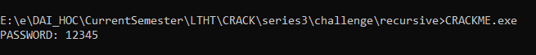Chạy thử chương trình:

Sau khi đọc mã giả hàm main ta thấy chuỗi mục tiêu xuất hiện ở rất nhiều nơi tuy nhiên không ảnh hưởng gì đến kết quả, chẳng hạn 1 đoạn code sau đây.

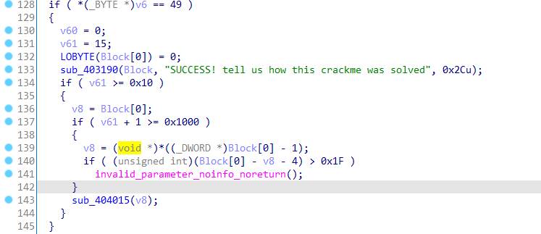

Và khi thử chạy chẳng hạn với kí tự đâu =’1’ như trên không ảnh hưởng gì. Sau một thời gian debug và tìm tiếp thì em thấy ở hàm sub_401300 cũng có gọi chuỗi ta mong muốn. Vào xem hàm thì ta thấy hàm thực hiện so sánh chuỗi nhập vào lần lượt từng kí tự với ‘s’,’t’,’o’ ,’p’,’i’,’t’ trong hàm case, và để in ra được chuỗi ta mong muốn v6 cần =6(v6++ mỗi khi qua case).

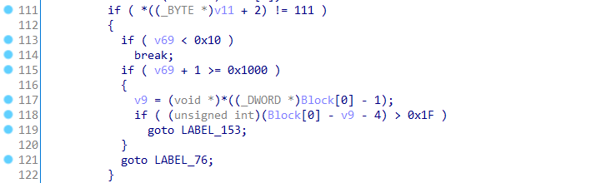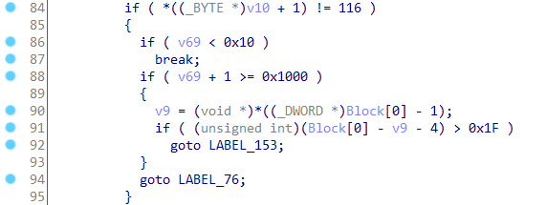

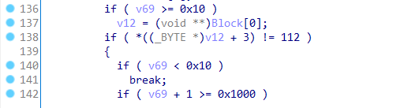

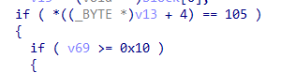



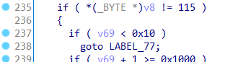

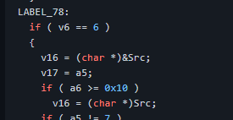

Vì vậy chuỗi input sẽ là “stopit”. Không có thông báo gì nhưng ta thấy chương trình sẽ tạo ra 1 file có nội dung thông báo thành công như bên dưới.



